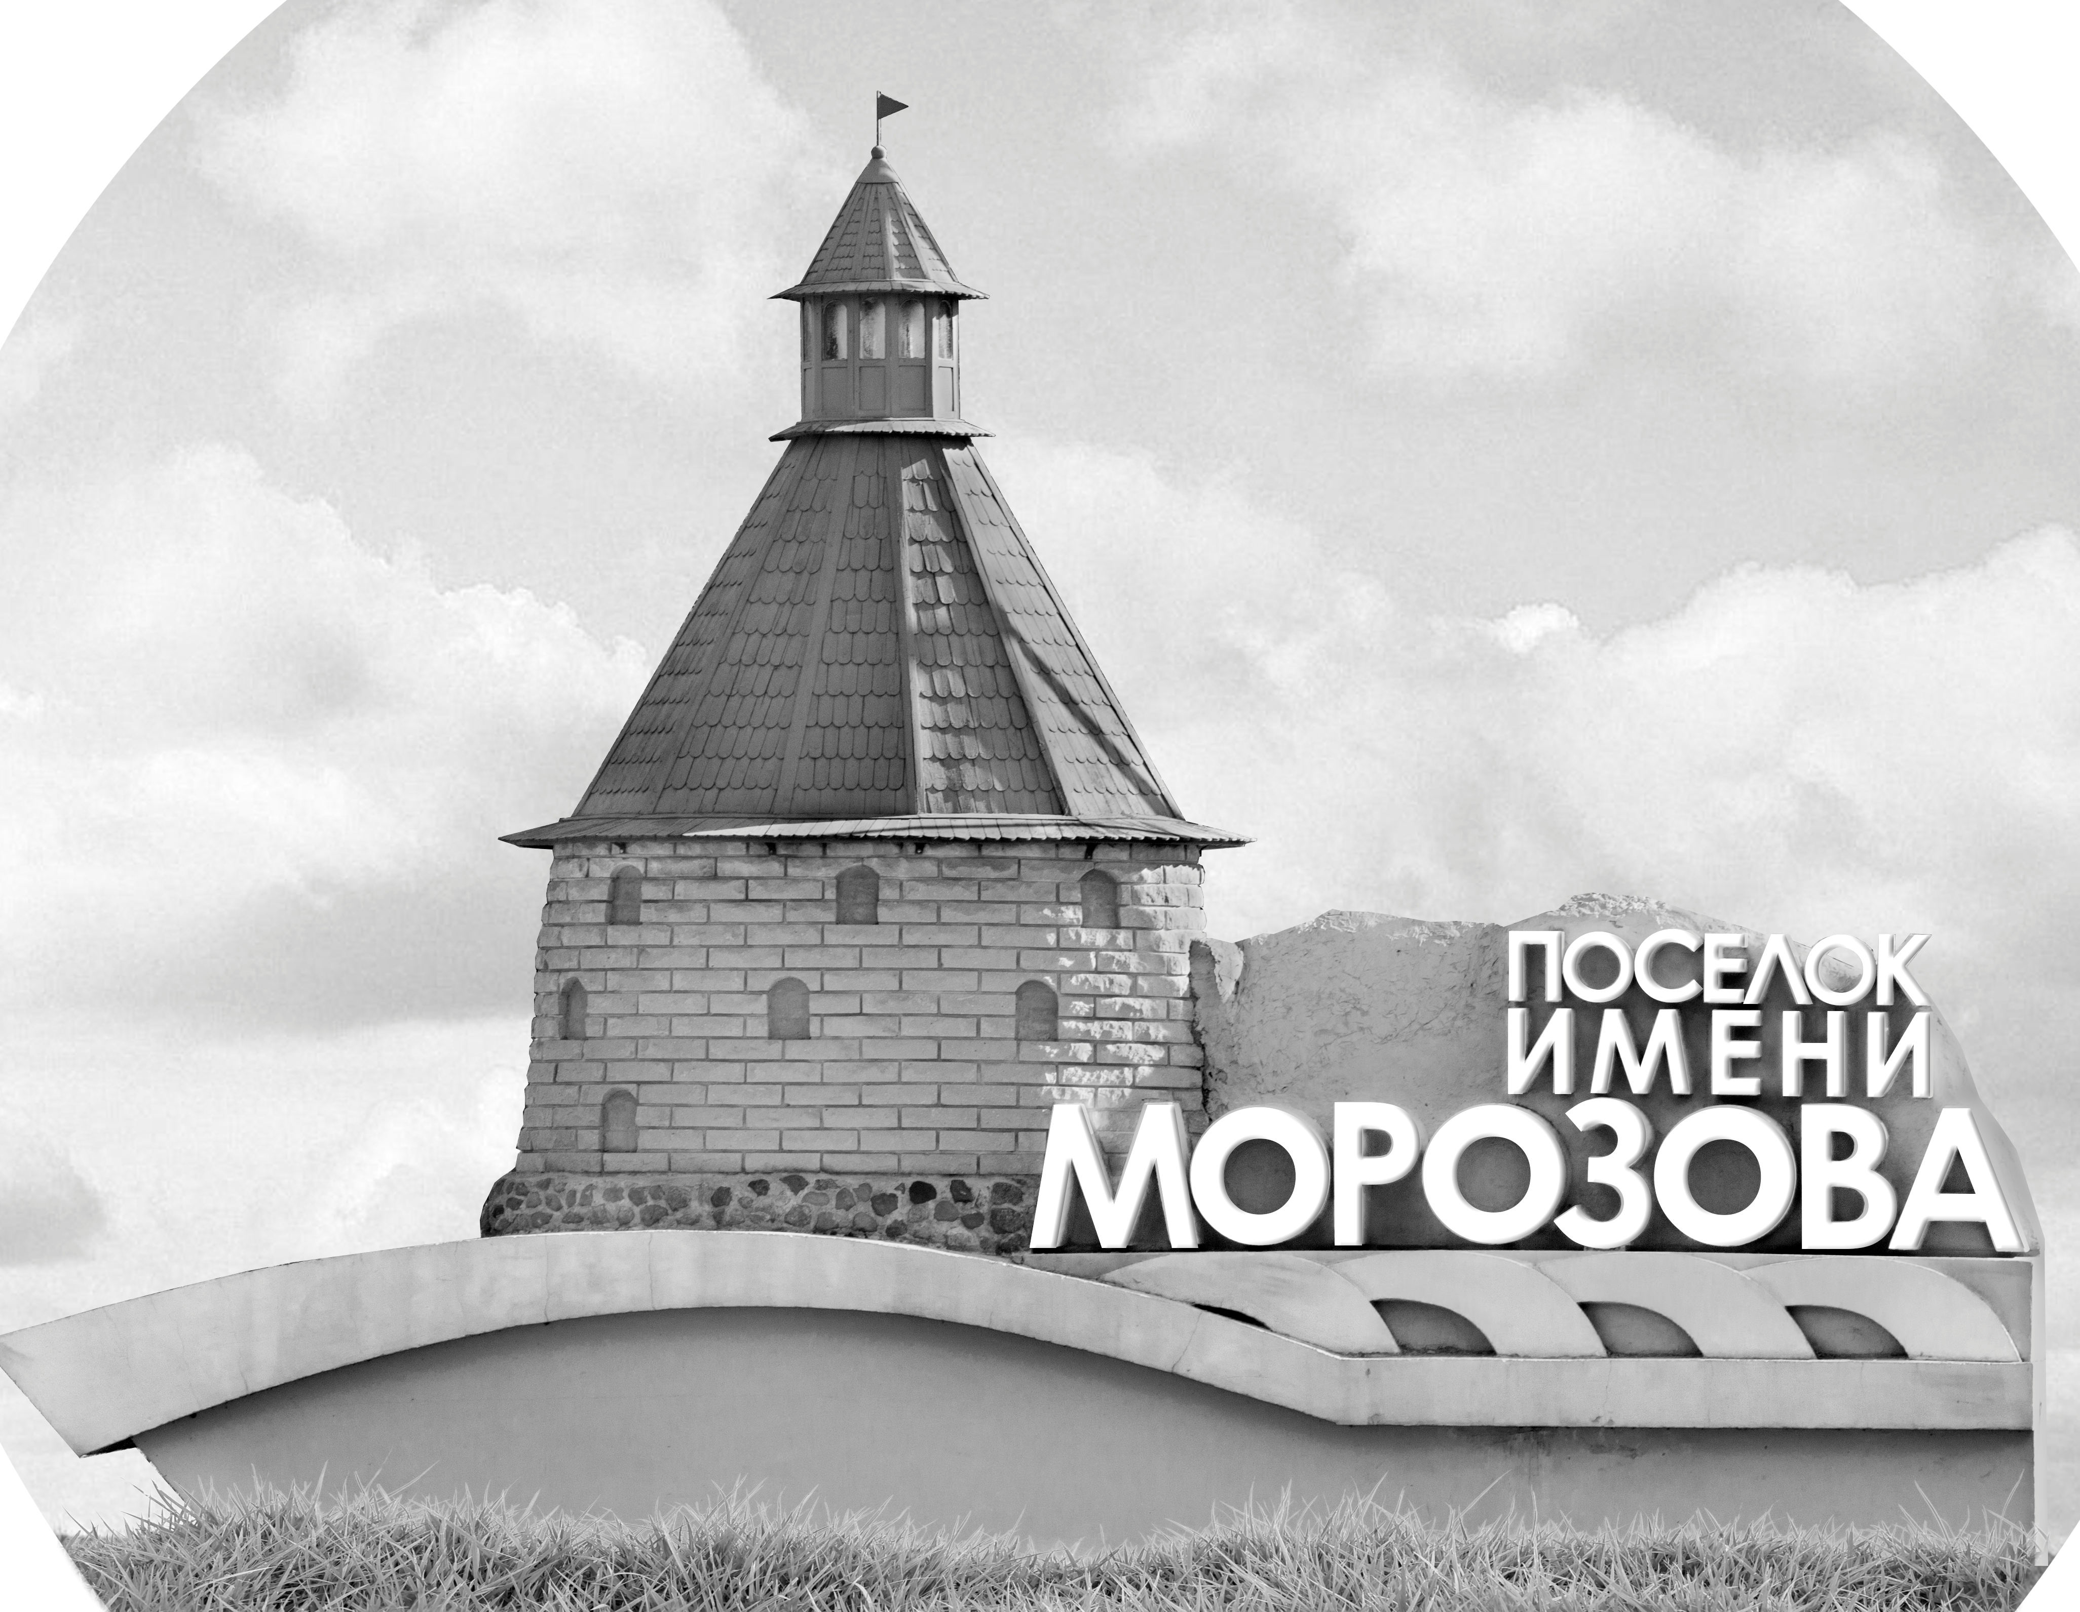 | ОФИЦИАЛЬНЫЙ ПРОТОКОЛ МАТЧА | Год рождения/Дивизион
 |  | 2005
1
Соревнование | Кубок ЛАДОГИ |  |  | Дата | 25.08.2019 | Игра № | 13
Место проведения | ЛЕНИНГРАДСКАЯ ОБЛАСТЬ | Арена | «ХОРС» | Время | 12-00 | Зрители | 100

«A» «Красная звезда» Санкт-Петербург |  |  |  |  |  | Взятие ворот |  |  |  |  |  |  | Удаления
№ | Фамилия Имя |  | (К/А) | Поз. | Игр. | # | Время |  | Г | А 1 | А 2 | ИС | Время |  | № | Мин | Нарушение | Начало |  | Оконч.
88 | Петров Платон |  |  | В | Нет | 1 | 7 | 02 | 17 | 75 | 97 |  | 1 | 37 | 17 | 2 | ПОДН | 1 | 37 | 3 | 37
90 | Фильчуков Данила |  |  | В | Да | 2 | 12 | 40 | 7 | 8 |  |  | 12 | 59 | 8 | 2 | БЛОК | 12 | 59 | 14 | 59
4 | Бакуменко Даниил |  |  | Н | Да | 3 | 27 | 03 | 17 | 75 | 7 |  | 18 | 25 | 16 | 2 | ПОДН | 18 | 25 | 19 | 54
7 | Ельцов Егор |  |  | Н | Да | 4 | 31 | 12 | 31 | 23 | 74
8 | Зеленцов Егор |  |  | З | Да | 5 | 37 | 11 | 17 | 33 | 75
16 | Аманкулов Руслан |  |  | З | Да | 6 | 41 | 23 | 17 | 23 | 75 | +1
17 | Шанаурин Виталий * |  |  | Н | Да
18 | Форшев Даниил |  |  | З | Да
21 | Федяев Александр |  |  | Н | Да
23 | Хозяинов Макар |  |  | Н | Да
25 | Владимиров Артем |  |  | Н | Да
28 | Костин Егор |  |  | З | Да
31 | Дзебисов Марат |  |  | Н | Да
33 | Каногин Дмитрий |  |  | З | Да
34 | Веретенников Данила |  |  | З | Да
47 | Алексеев Всеволод |  |  | Н | Да
63 | Коновальчук Владислав |  |  | Н | Да
71 | Малич Артем |  |  | Н | Да
74 | Острунский Кирилл |  |  | З | Да
75 | Кобыш Дмитрий |  | К | Н | Да
97 | Абрамов Марк |  |  | Н | Да
Главный тренер |  | Солянкин Марк |  |  |  | Тренер |  | Терехин Сергей |  |  |  |  |  |  |  |  | подпись | ‌

«Б» «Тверичи» Тверь |  |  |  |  |  | Взятие ворот |  |  |  |  |  |  | Удаления
№ | Фамилия Имя |  | (К/А) | Поз. | Игр. | # | Время |  | Г | А 1 | А 2 | ИС | Время |  | № | Мин | Нарушение |  | Начало |  | Оконч.
1 | Бучнев Алексей |  |  | В | Нет | 1 | 12 | 14 | 55 | 50 | 19 |  | 39 | 45 | 69 | 2 | УД-ЛОК |  | 39 | 45 | 41 | 23
21 | Змеев Максим |  |  | В | Да | 2 | 15 | 14 | 55
4 | Ларионов Николай |  |  | З | Да | 3 | 15 | 35 | 99 | 55
6 | Кольцов Герман |  |  | З | Да | 4 | 19 | 54 | 99 | 55 |  | +1
15 | Рыбаков Иван |  |  | Н | Да
19 | Калиниченко Максим * |  | К | Н | Да
44 | Осипов Егор |  | А | З | Да
50 | Силаев Даниил |  |  | Н | Да
55 | Вакорин Александр |  |  | З | Да
69 | Павлов Кирилл |  | А | З | Да
72 | Бакалдин Даниил |  |  | Н | Да
77 | Третьяков Данил |  |  | З | Да
87 | Сударев Александр |  |  | Н | Да
99 | Сударев Алексей |  |  | Н | Да
Главный тренер |  | Филенков Андрей |  |  |  | Тренер |  |  |  |  |  |  |  |  |  |  | подпись | ‌

Послематчевые броски |  |  |  |  | Игра вратарей |  |  |  | По периодам |  | 1 | 2 | 3 | ОТ | ПБ | Общ. | Время игры
«А» | «Б» | Вр «А» | Вр «Б» | Счет | Время |  | «А» | «Б» | Взятие ворот | «А» | 2 | 1 | 3 |  |  | 6 | Начало | 12 | 10
 |  |  |  |  | 0 | 00 | 90 | 21 |  | «Б» | 1 | 3 | 0 |  |  | 4 | Окончание | 13 | 18
 |  |  |  |  | 45 | 00 | 90 | 21 | Штрафное время | «А» | 4 | 2 |  |  |  | 6 | Тайм-аут «А» | 15 | 35
 |  |  |  |  |  |  |  |  |  | «Б» |  |  | 2 |  |  | 2 | Тайм-аут «Б» | 41 | 03
 |  |  |  |  |  |  |  |  | Броски по воротам | «А»
 |  |  |  |  |  |  |  |  |  | «Б» |  |  |  |  |  |  | ‌
 |  |  |  |  |  |  |  |  | Судьи при оштрафованных игроках |  |  |  |  | Судья времени игры
 |  |  |  |  |  |  |  |  |  | ‌ |  |  |  | Секретарь
 |  |  |  |  |  |  |  |  | ‌Информатор | ‌ |  |  |  | подпись  ‌

Главный судья |  | Лучшие игроки матча | «Красная звезда» | Шанаурин Виталий № 17
Главный судья |  |  | «Тверичи» | Калиниченко Максим № 19
 |  | подпись‌ |  | Замечания на обороте | Да | Нет

